Министерство образования и науки Российской Федерации
Санкт-Петербургский Политехнический Университет Петра Великого
—
Институт компьютерных наук и кибербезопасности
ЛАБОРАТОРНАЯ РАБОТА № 1
«РАСПРЕДЕЛЕННАЯ СИСТЕМА СБОРА ИНФОРМАЦИИ»
по дисциплине «Безопасность современных информационных технологий»
Выполнил студент
Гр. 5151001/40202 <подпись> Эков И.А.
Преподаватель <подпись> Дахнович А.Д.
Санкт-Петербург
2026г.

1. Цель работы
Получить навыки организации параллельной обработки большого количества клиентских соединений при помощи механизма портов завершения. Получить навыки реализации шифрования передаваемых данных при помощи средств CryptoAPI. Получить навыки извлечения информации о системе.
2. Задачи работы
- Разработать и обосновать архитектуру распределённой системы сбора информации (кто инициирует передачу, кто постоянно работает, stateless или statefull).
- Разработать прикладной протокол запроса и передачи информации о системе с формализованным форматом ответов.
- Реализовать сервер-агент на основе портов завершения ввода-вывода (IOCP).
- Реализовать клиент с пользовательским интерфейсом для задания адреса сервера, типа запроса и вывода ответа.
- Реализовать шифрование всех передаваемых данных средствами CryptoAPI: асимметричная передача сеансового ключа и симметричное шифрование сообщений.
- Выполнить дополнительное задание: получение и отслеживание состояния безопасности ОС через Windows Security Center.
- Протестировать программы и составить вывод.
3. Ход работы
3.1. Архитектура системы
Сервер — сторона, которая пассивно слушает порт и ждёт входящих подключений (функция listen). Клиент — сторона, которая активно устанавливает соединение (функция connect).
По условию задачи в сети есть центральный компьютер, на который собирается информация, и множество компьютеров, о которых она собирается. На каждый из этих компьютеров внедряется агент, представляющий собой серверную часть системы, а на центральном компьютере запускается клиентская часть. Отсюда следует распределение ролей:
- инициатор передачи — клиент: именно центральный компьютер решает, какую информацию и с какого узла запросить, и отправляет запрос серверу;
- постоянно работает — сервер: агент всё время находится в слушающем состоянии, поскольку клиент не способен самостоятельно запустить сервер на удалённой машине.
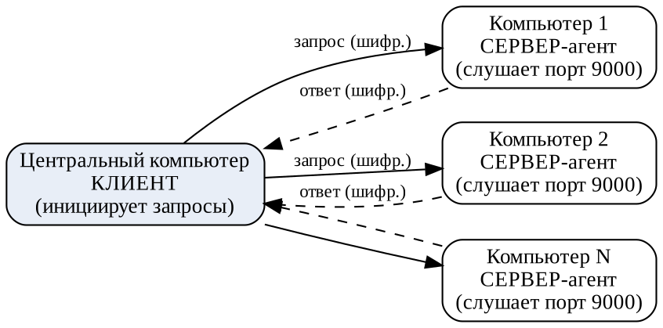
Рисунок 1. Архитектура распределённой системы сбора информации
State — состояние, которое сервер запоминает, чтобы использовать его в будущих запросах одного и того же клиента. Свойства stateless и statefull — проектное решение архитектуры сервера: stateless-сервер не запоминает состояние клиентов, statefull-сервер — запоминает. Statefull-сервер, например, хранит факт аутентификации (session-куки на сайтах), прогресс многошаговой операции (корзина интернет-магазина), количество принятых блоков данных, накопленные настройки сессии. IP-адрес и порт клиента не являются состоянием в этом смысле — это базовые данные о соединении, существующие, пока существует сокет.
В данной работе запросы не зависят друг от друга: ответ на запрос «версия ОС» никак не связан с предыдущим запросом «свободное место на дисках». Хранить состояние предыдущего запроса бессмысленно, поэтому обработка запросов реализована по принципу stateless. Для каждого соединения сервер хранит только служебные данные канала: сокет, буферы приёма и передачи, стадию соединения (рукопожатие или готовность) и сеансовый ключ.
Сервер является консольным приложением без интерактивного взаимодействия с пользователем. Агент должен работать на удалённых машинах автоматически: он не ждёт ввода, не задаёт вопросов и не может «зависнуть» в ожидании действий человека. С точки зрения безопасности это также означает, что у агента нет локального интерфейса ввода, через который можно повлиять на его работу, — единственный вход — это сетевой протокол со строгой проверкой формата. На консоль выводится только диагностическая информация: подключение и отключение клиентов, завершение рукопожатия, принятые и обработанные запросы.
3.2. Прикладной протокол
Транспорт — TCP, порт 9000. Каждое сообщение в обе стороны передаётся в едином формате: сначала 4 байта длины (DWORD), затем тело указанной длины. Поскольку TCP — потоковый протокол и не сохраняет границы сообщений, поле длины позволяет получателю точно знать, сколько байт нужно дочитать.
+----------------------+-------------------------------+
| длина N (4 байта) | тело сообщения (N байт) |
+----------------------+-------------------------------+
Обмен состоит из двух фаз:
- Рукопожатие. Клиент передаёт свой открытый RSA-ключ (PUBLICKEYBLOB), сервер отвечает сеансовым ключом RC4, зашифрованным этим открытым ключом (SIMPLEBLOB).
- Защищённый обмен. Тело каждого запроса и ответа зашифровано сеансовым ключом. После расшифровки запрос — это ASCII-строка вида <код>[ <аргумент>], где код — одна цифра, а аргумент (для запросов 6–9) — путь к файлу, папке или ключу реестра.
Для каждого типа информации существует отдельный запрос (таблица 1).
Таблица 1. Запросы прикладного протокола
Код | Запрос | Аргумент | Формат ответа
1 | Тип и версия ОС | — | OS type: <имя>  Version: <major>.<minor> (build <n>)  Architecture: <x64|x86>
2 | Информация о памяти | — | Memory load: <n>%  Physical total: <n> MB  Physical free: <n> MB
3 | Текущее время и время работы ОС | — | Current time: hh:mm:ss dd.mm.yyyy  Uptime: <d> days, <h> hours, <m> min, <s> sec
4 | Типы подключённых дисков | — | по строке на диск: <буква>:\ <Local|Removable|Network|CD-ROM|Unknown> FS: <ФС>
5 | Свободное место на локальных дисках | — | по строке на диск: <буква>:\ free: <n> MB / total: <n> MB
6 | Владелец файла/папки | путь, напр. C:\Test | Owner: <домен>\<имя>  SID: S-1-…
7 | Права доступа к файлу/папке | путь | DACL has <n> entries:  [i] <ALLOW|DENY|OTHER> <домен>\<имя> : <права>
8 | Владелец ключа реестра | ключ, напр. MACHINE\SOFTWARE | как для кода 6
9 | Права доступа к ключу реестра | ключ | как для кода 7
иное | Неизвестная команда | — | Unknown command

Жёстко формализованный формат — это ещё и мера защиты. Сервер не доверяет полю длины, присланному из сети: при рукопожатии длина ключа не может превышать 1000 байт, длина запроса — 400 байт (при буфере приёма 512 байт). Если присланная длина больше, соединение немедленно закрывается. Без такой проверки злоумышленник мог бы указать длину больше буфера и вызвать переполнение буфера (buffer overflow) или заставить сервер бесконечно ждать данных. Аналогично клиент отбрасывает сообщения с нулевой длиной и длиной свыше 100000 байт.
3.3. Сервер на портах завершения
Для работы с сетью в Windows используется библиотека WinSock: заголовок winsock2.h, реализация — ws2_32.lib. Перед использованием сетевых функций WinSock инициализируется функцией WSAStartup(MAKEWORD(2,2), &wsaData), где первый параметр — требуемая версия, а второй — структура, которую WinSock заполняет сведениями о реализации. Завершается работа вызовом WSACleanup(). Коды ошибок сетевых функций получаются отдельным вызовом WSAGetLastError().
Сокет — механизм обмена данными между системами по сети. Сам сокет находится в пространстве ядра, программа работает с ним через дескриптор типа SOCKET. Сокет создаётся функцией WSASocket(AF_INET, SOCK_STREAM, 0, NULL, 0, WSA_FLAG_OVERLAPPED): семейство адресов IPv4, потоковый сокет (TCP), протокол по умолчанию, флаг WSA_FLAG_OVERLAPPED разрешает асинхронные операции.
Далее сокет привязывается к адресу функцией bind. Адрес задаётся структурой sockaddr_in (семейство, порт, IP-адрес), которая перед заполнением обнуляется. В сети принят порядок байт big-endian (сетевой порядок), а процессоры x86 используют little-endian, поэтому порт преобразуется функцией htons(9000) (16 бит), а адрес — htonl(INADDR_ANY) (32 бита). Функция listen переводит сокет в режим прослушивания; размер очереди подключений задан константой SOMAXCONN — системным максимумом. Слишком маленькая очередь замедляет сервер, слишком большая повышает уязвимость к SYN flood.
Сервер должен обслуживать много клиентов одновременно и не «застывать» на одном из них. Возможные подходы: отдельный поток на клиента (расходует много ресурсов), неблокирующие сокеты с select/poll (программа сама опрашивает массив сокетов) и порты завершения ввода-вывода (IOCP), при которых отслеживание операций выполняет ОС. По заданию используется IOCP.
IOCP (I/O Completion Port) — очередь уведомлений о завершённых операциях ввода-вывода. Программа заказывает операцию (принять подключение, прочитать, отправить) и сразу продолжает работу, а когда ОС закончит операцию, в очередь порта попадает уведомление. Порт создаётся вызовом CreateIoCompletionPort(INVALID_HANDLE_VALUE, NULL, 0, 0); тот же вызов с дескриптором сокета и существующим портом привязывает сокет к порту. Третий параметр — ключ, который ОС возвращает с каждым уведомлением по этому сокету; в работе ключом служит индекс клиента в массиве (0 — слушающий сокет).
Чтобы различать, какая именно операция завершилась, используется структура OVERLAPPED. ОС использует её для собственных служебных целей и возвращает указатель на неё в уведомлении. Для каждого клиента заведены отдельные структуры для чтения, записи и отмены, поэтому сравнение адреса из уведомления с полями клиента однозначно определяет тип операции. Перед каждой операцией структура обнуляется. Все данные клиента хранятся в структуре CLIENT_CONTEXT, а клиенты — в массиве array_clients[MAX_CLIENTS + 1]:
typedef struct CLIENT_CONTEXT {
SOCKET socket;
OVERLAPPED overlapped_recv, overlapped_send, overlapped_cancel;
char buffer_recv[512]; // буфер приёма
char buffer_send[4096]; // буфер отправки
unsigned long bytes_received, bytes_sent, bytes_send_total;
DWORD flags_WSA_recv;
int stage; // 0 - рукопожатие, 1 - защищённый обмен
HCRYPTKEY hClientPublic; // открытый ключ клиента
HCRYPTKEY hSessionKey; // сеансовый ключ
} CLIENT_CONTEXT;
Подключения принимаются асинхронной функцией AcceptE. В отличие от accept, она не создаёт сокет сама — сокет для клиента создаётся заранее через WSASocket, — и не требует цикла опроса: о подключении ОС сообщит через порт.
Уведомления извлекаются функцией GetQueuedCompletionStatus(port, &bytes, &key, &lpOverlapped, INFINITE).
Чтение и отправка выполняются функциями WSARecv и WSASend. Буфер им передаётся не напрямую, а через структуру WSABUF (длина и указатель). Чтение дописывает данные в буфер со смещением bytes_received, поэтому сообщение, пришедшее несколькими TCP-сегментами, собирается целиком. Отправка аналогично продолжается со смещения bytes_sent, пока не будут отправлены все bytes_send_total байт.
Описание алгоритма работы сервера:
- Инициализация WinSock и подключение к криптопровайдеру.
- Создание слушающего сокета с флагом WSA_FLAG_OVERLAPPED, bind на порт 9000, listen.
- Создание порта завершения и привязка к нему слушающего сокета с ключом 0.
- Заказ приёма подключения через AcceptEx (schedule_accept).
- В бесконечном цикле — ожидание уведомления GetQueuedCompletionStatus.
- Если ключ равен 0 — подключился новый клиент: ему назначается свободный слот массива, сокет привязывается к порту с ключом-индексом, заказывается чтение, затем заказывается приём следующего подключения.
- Если завершилось чтение с 0 байт — клиент отключился: сокет закрывается, слот очищается.
- Если завершилось чтение данных и клиент в стадии рукопожатия — handle_handshake: дождаться полного сообщения, импортировать открытый ключ, сгенерировать сеансовый ключ, зашифровать его и поставить на отправку; клиент переводится в стадию готовности.
- Если клиент в стадии готовности — handle_request: дождаться полного сообщения, проверить длину, расшифровать, выделить код команды и аргумент, сформировать ответ, зашифровать и поставить на отправку.
- Если завершилась запись — при неполной отправке отправить остаток, иначе заказать чтение следующего запроса.
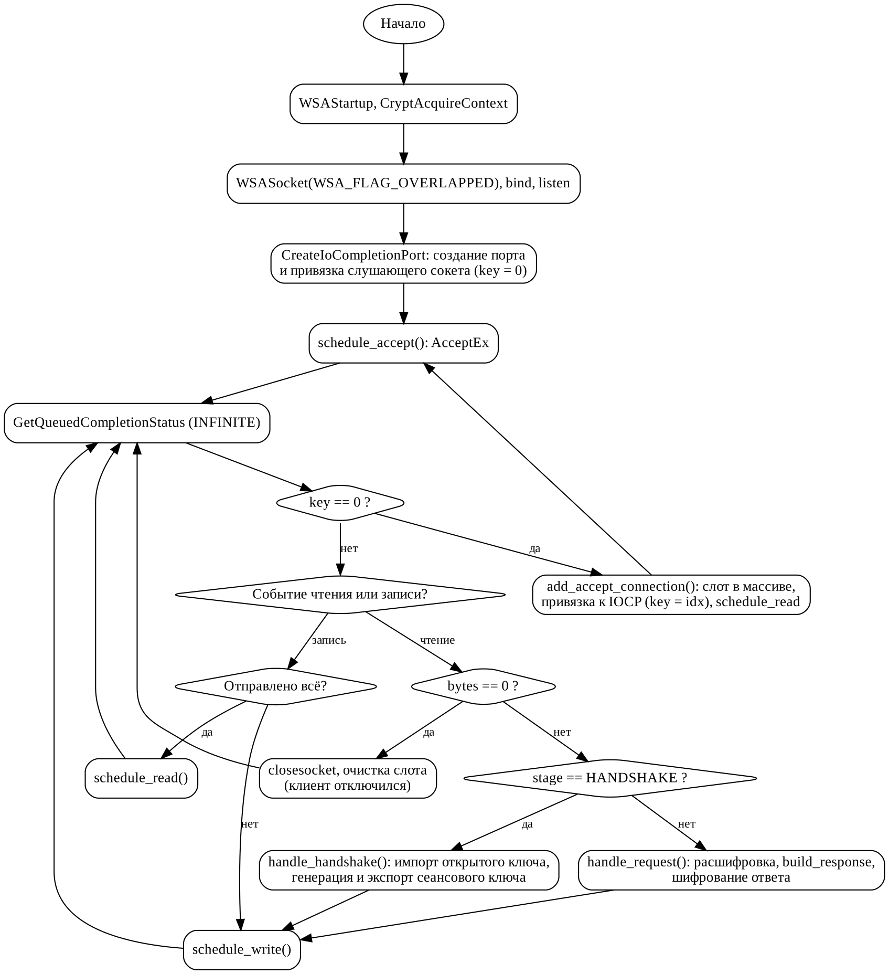
Рисунок 2. Блок-схема алгоритма сервера
Таблица 2. Функции сервера
Имя функции | Назначение
main() | Инициализация WinSock и криптопровайдера, создание слушающего сокета и порта завершения, главный цикл обработки уведомлений
schedule_accept() | Создаёт сокет для будущего клиента и заказывает асинхронный приём подключения через AcceptEx
add_accept_connection() | Находит свободный слот в массиве клиентов, привязывает сокет к IOCP с ключом-индексом и заказывает чтение
schedule_read(int idx) | Заказывает асинхронное чтение WSARecv в буфер клиента с учётом уже принятых байт
schedule_write(int idx) | Заказывает асинхронную отправку WSASend оставшейся части буфера отправки
handle_handshake(int idx) | Принимает открытый ключ клиента, генерирует сеансовый ключ, экспортирует его в зашифрованном виде и отправляет
handle_request(int idx) | Проверяет длину запроса, расшифровывает его, выделяет команду и аргумент, формирует, шифрует и отправляет ответ
build_response(cmd, arg, out, size) | Вызывает функцию сбора информации, соответствующую коду команды
get_os_version() | Тип, версия, номер сборки и разрядность ОС
get_memory_info() | Загрузка памяти, общий и свободный объём физической памяти
get_time_info() | Текущее время и время, прошедшее с запуска ОС
get_disks_info() | Список дисков с типом и файловой системой
get_disk_space_info() | Свободное и общее место на локальных дисках
get_owner_info(path, type, …) | SID и имя владельца файла, папки или ключа реестра
get_permissions_info(path, type, …) | Список ACE из DACL объекта: тип, субъект, права
acquire_crypto_context() | Подключение к криптопровайдеру Microsoft Enhanced RSA
import_public_key() | Импорт открытого ключа клиента из PUBLICKEYBLOB
generate_session_key() | Генерация сеансового ключа RC4
export_session_key() | Экспорт сеансового ключа в SIMPLEBLOB, зашифрованный открытым ключом клиента
encrypt_message() / decrypt_message() | Шифрование ответа и расшифровка запроса сеансовым ключом

3.4. Сбор информации о системе
Тип и версия ОС. Функция GetVersionExA заполняет структуру OSVERSIONINFOA (перед вызовом обязательно задаётся поле dwOSVersionInfoSize). По полям dwMajorVersion и dwMinorVersion определяется название ОС: 5.1 — Windows XP, 6.1 — Windows 7, 6.2 — Windows 8, 6.3 — Windows 8.1, 10.0 — Windows 10/11. Функция считается устаревшей: начиная с Windows 8.1 для приложения без манифеста совместимости она возвращает версию 6.2, поэтому в этом случае выводится «Windows 8 (or newer)». Точную версию можно получить функцией RtlGetVersion. Разрядность определяется функцией GetNativeSystemInfo, которая возвращает реальную архитектуру системы даже для 32-битного процесса.
Память. Используется GlobalMemoryStatusEx со структурой MEMORYSTATUSEX (поле dwLength заполняется перед вызовом). В отличие от GlobalMemoryStatus, она использует 64-битные поля и корректно работает с объёмом памяти более 4 ГБ. Выводятся процент загрузки, общий и свободный объём физической памяти в мегабайтах.
Время. Текущее локальное время получается функцией GetLocalTime (GetSystemTime возвращает UTC). Время работы ОС — функцией GetTickCount64, возвращающей число миллисекунд с момента запуска; в отличие от GetTickCount, она не переполняется через 49,7 суток. Миллисекунды переводятся в дни, часы, минуты и секунды.
Диски. Функция GetLogicalDrives возвращает битовую маску: бит 0 — диск A, бит 1 — B и т.д. Для каждого существующего диска формируется корневой путь вида C:\, тип определяется функцией GetDriveTypeA (DRIVE_FIXED — локальный, DRIVE_REMOVABLE — съёмный, DRIVE_REMOTE — сетевой, DRIVE_CDROM — оптический), а файловая система — функцией GetVolumeInformationA.
Свободное место. Для дисков типа DRIVE_FIXED функция GetDiskFreeSpaceExA возвращает свободный и общий объём в 64-битных величинах ULARGE_INTEGER, которые переводятся в мегабайты.
3.5. Владелец объекта и права доступа
Каждый пользователь, группа и служба в Windows идентифицируется SID (Security Identifier) — уникальным идентификатором вида S-1-5-21-…-1013. Система оперирует именно SID, а не именами учётных записей. У каждого защищаемого объекта (файла, папки, ключа реестра) есть дескриптор безопасности — структура, содержащая SID владельца, SID основной группы, список DACL и служебные поля. Его можно сравнить с «паспортом» объекта: в нём записано, чей объект и кому что с ним разрешено.
Дескриптор безопасности запрашивается функцией GetNamedSecurityInfoA. Её параметры: путь к объекту; тип объекта (SE_FILE_OBJECT для файлов и папок, SE_REGISTRY_KEY для ключей реестра); какая информация нужна (OWNER_SECURITY_INFORMATION или DACL_SECURITY_INFORMATION); указатели, куда будут записаны SID владельца, SID группы, DACL и SACL; указатель на дескриптор безопасности, память под который выделяет функция. После использования дескриптор освобождается вызовом LocalFree.
Владелец. Полученный SID владельца переводится в имя учётной записи и домен функцией LookupAccountSidA, а в текстовую строку S-1-… — функцией ConvertSidToStringSidA (строка также освобождается LocalFree). Ответ содержит имя и SID владельца, как требует задание.
Права доступа. DACL (Discretionary Access Control List) — список правил доступа к объекту. Каждое правило — ACE (Access Control Entry): «субъекту X разрешено (или запрещено) выполнять с объектом действия Y». Действия задаются маской доступа — 32-битным числом, в котором каждый установленный бит означает конкретное право. Если DACL отсутствует (pDacl == NULL), доступ к объекту не ограничен.
Алгоритм функции get_permissions_info: получить DACL через GetNamedSecurityInfoA; узнать число ACE функцией GetAclInformation (класс AclSizeInformation); для каждого ACE получить указатель функцией GetAce; взять SID субъекта из поля SidStart и перевести его в имя через LookupAccountSidA; определить тип ACE по полю Header.AceType (ACCESS_ALLOWED_ACE_TYPE — разрешение, ACCESS_DENIED_ACE_TYPE — запрет); разобрать маску, проверяя биты GENERIC_ALL, GENERIC_READ, GENERIC_WRITE, GENERIC_EXECUTE, FILE_READ_DATA, FILE_WRITE_DATA, DELETE; если ни один из них не установлен, вывести маску в шестнадцатеричном виде. Те же функции используются для ключей реестра с типом SE_REGISTRY_KEY; путь к ключу задаётся в формате MACHINE\SOFTWARE\…, CURRENT_USER\….
3.6. Шифрование передаваемых данных (CryptoAPI)
Без шифрования сервер общается с клиентом открытым текстом. Злоумышленник, перехватывающий трафик в сети (сниффинг, атака «человек посередине» на канальном уровне), увидел бы конфигурацию систем, состав дисков, пути к файлам и ключам реестра, имена учётных записей и их права. Это ценная информация для разведки перед атакой. Шифрование обеспечивает конфиденциальность: в перехваченных пакетах видны только случайные на вид байты.
Существует два вида шифрования. Симметричное использует один ключ для шифрования и расшифровки; оно быстрое и подходит для больших объёмов данных, но ключ нужно как-то передать собеседнику, и если его перехватят по дороге, шифрование теряет смысл. Асимметричное использует пару ключей: открытый и закрытый. Зашифрованное открытым ключом расшифровывается только закрытым. Открытый ключ можно передавать по незащищённой сети — расшифровать им ничего нельзя. Такое шифрование в сотни раз медленнее симметричного.
Поэтому используется гибридная схема с сеансовым ключом: данные шифруются быстрым симметричным алгоритмом, а сам симметричный ключ один раз передаётся в зашифрованном асимметричным алгоритмом виде. Шаги схемы:
- Клиент генерирует асимметричную пару ключей (открытый/закрытый).
- Клиент посылает открытый ключ серверу.
- Сервер получает открытый ключ клиента.
- Сервер генерирует сеансовый ключ.
- Сервер шифрует сеансовый ключ открытым ключом клиента и отправляет результат клиенту.
- Клиент расшифровывает сеансовый ключ своим закрытым ключом.
- У клиента и сервера есть общий сеансовый ключ — дальнейший обмен шифруется симметрично.
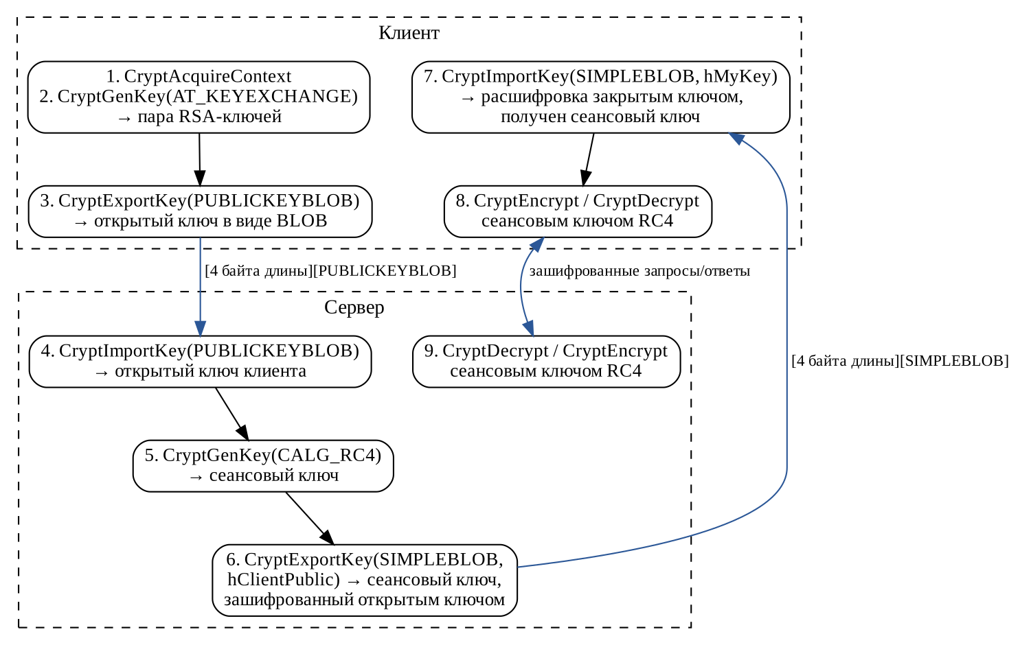
Рисунок 3. Схема установки сеансового ключа и защищённого обмена
CryptoAPI — набор функций Windows для криптографии. Сами операции выполняет криптопровайдер (CSP) — системный модуль в виде DLL с цифровой подписью, что не позволяет подменить реализацию алгоритма. Ключи хранятся в контейнере ключей провайдера, а программа работает только с их дескрипторами.
Подключение к провайдеру. CryptAcquireContextA(&hProv, NULL, MS_ENHANCED_PROV_A, PROV_RSA_FULL, flags): указатель на дескриптор провайдера, имя контейнера (NULL — контейнер по умолчанию), имя провайдера (Microsoft Enhanced Cryptographic Provider), тип провайдера (RSA), флаги. Сначала выполняется попытка открыть существующий контейнер (флаг 0), а если его нет — создать новый (CRYPT_NEWKEYSET).
Генерация пары ключей (клиент). CryptGenKey(hProv, AT_KEYEXCHANGE, CRYPT_EXPORTABLE, &hKey): алгоритм AT_KEYEXCHANGE — RSA-пара для обмена ключами, флаг CRYPT_EXPORTABLE разрешает экспорт ключа. Результат — дескриптор, за которым находятся оба ключа.
Экспорт открытого ключа. Ключ передаётся по сети в виде BLOB (Binary Large Object) — массива байт в стандартном формате CryptoAPI. Функция CryptExportKey(hKey, hExpKey, dwBlobType, dwFlags, pbData, &len) принимает экспортируемый ключ, ключ для шифрования при экспорте (0 — для открытого ключа шифровать не нужно), тип BLOB (PUBLICKEYBLOB), флаги, буфер и его длину. Размер BLOB заранее неизвестен, поэтому функция вызывается дважды: сначала с NULL вместо буфера для получения размера, затем — с выделенным буфером.
Передача BLOB. Функция send_blob отправляет 4 байта длины и сами данные. Функция recv_blob сначала через recv_exact читает ровно 4 байта длины, проверяет её допустимость, выделяет буфер и тем же циклом дочитывает данные. Цикл нужен потому, что recv может вернуть меньше байт, чем запрошено.
Импорт открытого ключа (сервер). CryptImportKey(hProv, blob, len, 0, 0, &hClientPublic): четвёртый параметр равен 0, так как открытый ключ не зашифрован.
Сеансовый ключ (сервер). CryptGenKey(hProv, CALG_RC4, CRYPT_EXPORTABLE, &hSessionKey) создаёт ключ симметричного потокового шифра RC4. Затем CryptExportKey(hSessionKey, hClientPublic, SIMPLEBLOB, …) экспортирует его в формате SIMPLEBLOB, зашифровав открытым ключом клиента.
Импорт сеансового ключа (клиент). CryptImportKey(hProv, blob, len, hKey, 0, &hSessionKey): четвёртым параметром передаётся собственная пара ключей клиента — провайдер расшифровывает BLOB закрытым ключом, который никогда не покидает машину клиента.
Шифрование и расшифровка. CryptEncrypt(hKey, 0, TRUE, 0, buf, &len, bufSize): сеансовый ключ, хеш не используется, признак последнего блока, флаги, буфер (на входе открытый текст, на выходе шифртекст), длина данных (на выходе — длина шифртекста), общий размер буфера. CryptDecrypt имеет те же параметры без размера буфера; на выходе длина расшифрованного текста, после чего строка завершается нулём.
Освобождение ресурсов. Дескрипторы ключей освобождаются функцией CryptDestroyKey, контекст провайдера — CryptReleaseContext.
В асинхронном сервере рукопожатие встроено в обработку событий IOCP: у каждого клиента есть поле stage. В стадии STAGE_HANDSHAKE принятые данные трактуются как открытый ключ, в стадии STAGE_READY — как зашифрованный запрос. Сеансовый ключ создаётся отдельно для каждого соединения, поэтому компрометация одного сеанса не раскрывает другие.
Таблица 3. Функции CryptoAPI, используемые в работе
Функция | Сторона | Назначение
CryptAcquireContext | клиент, сервер | Получение дескриптора криптопровайдера
CryptGenKey(AT_KEYEXCHANGE) | клиент | Генерация пары RSA-ключей
CryptExportKey(PUBLICKEYBLOB) | клиент | Экспорт открытого ключа в BLOB
CryptImportKey | сервер | Импорт открытого ключа клиента
CryptGenKey(CALG_RC4) | сервер | Генерация сеансового ключа
CryptExportKey(SIMPLEBLOB) | сервер | Экспорт сеансового ключа, зашифрованного открытым ключом
CryptImportKey(…, hMyKey, …) | клиент | Расшифровка и импорт сеансового ключа
CryptEncrypt / CryptDecrypt | клиент, сервер | Шифрование и расшифровка сообщений
CryptDestroyKey / CryptReleaseContext | клиент, сервер | Освобождение ключей и контекста

3.7. Клиент
Клиент реализует требования к пользовательскому интерфейсу: задание адреса сервера, выбор типа запроса, инициация запроса и вывод ответа. Он работает в синхронном режиме, так как одновременно обслуживает одно соединение и ожидает ответа пользователя.
Описание алгоритма работы клиента:
- Инициализация WinSock, подключение к криптопровайдеру, генерация пары RSA-ключей и экспорт открытого ключа.
- Ввод IP-адреса сервера, создание сокета и подключение к порту 9000.
- Рукопожатие: отправка открытого ключа, приём и импорт сеансового ключа.
- Вывод меню запросов (1–9, 0 — выход) и ввод команды; для запросов 6–9 после кода через пробел вводится путь.
- Шифрование строки запроса сеансовым ключом и отправка в формате «длина + данные».
- Приём ответа, расшифровка и вывод на экран.
- Повтор с шага 4 до ввода 0, затем освобождение ключей, контекста и сокета.
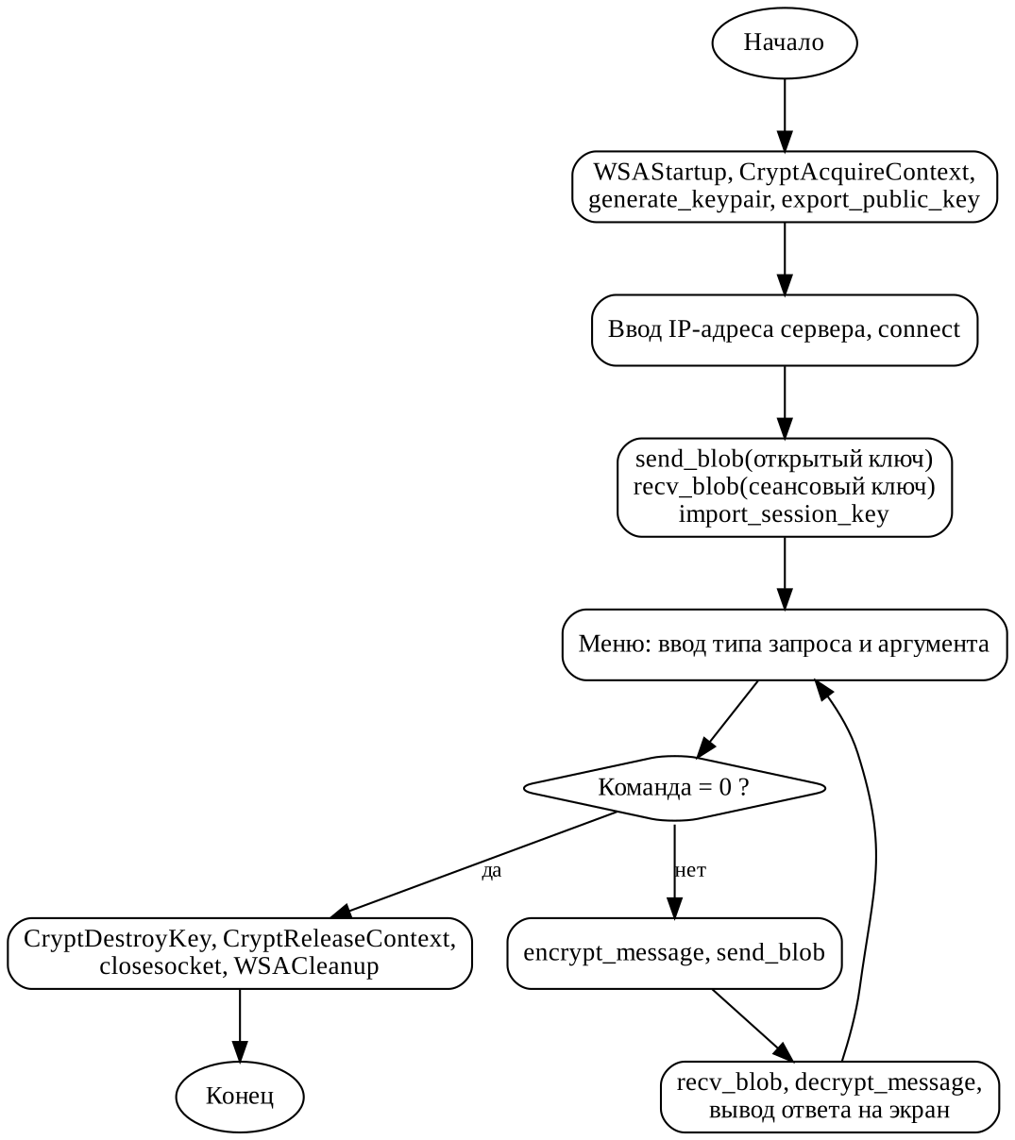
Рисунок 4. Блок-схема алгоритма клиента
Таблица 4. Функции клиента
Имя функции | Назначение
main() | Интерфейс пользователя: ввод адреса, рукопожатие, цикл «запрос — ответ», освобождение ресурсов
send_blob() | Отправка сообщения: 4 байта длины, затем данные
recv_exact() | Приём ровно заданного числа байт с учётом частичного чтения recv
recv_blob() | Приём сообщения с проверкой допустимой длины
acquire_crypto_context() | Подключение к криптопровайдеру
generate_keypair() | Генерация пары RSA-ключей
export_public_key() | Экспорт открытого ключа в PUBLICKEYBLOB
import_session_key() | Расшифровка и импорт сеансового ключа
encrypt_message() / decrypt_message() | Шифрование запроса и расшифровка ответа

Контрольный вопрос: что такое WSC и зачем он нужен? WSC — служба Windows, собирающая состояние средств защиты (антивирус, брандмауэр, антишпион, обновления, настройки интернета, UAC) в одном месте. Она нужна, чтобы пользователь и программы могли из одной точки узнать, исправна ли защита системы, и получить уведомление, если какой-либо механизм отключён или работает неправильно.
5. Ответы на контрольные вопросы
1. Какова структура списков контроля доступа в ОС Windows? Дескриптор безопасности объекта содержит SID владельца, SID основной группы, DACL и SACL. DACL определяет, кому разрешён или запрещён доступ, SACL — какие обращения записываются в журнал аудита. Список ACL состоит из заголовка (версия, размер, число записей) и упорядоченных записей ACE. Каждая ACE содержит заголовок (тип записи, флаги наследования, размер), маску доступа и SID субъекта. Записи проверяются по порядку: явные запреты, явные разрешения, затем унаследованные запреты и разрешения.
2. Что такое наследование прав доступа? Это механизм, при котором ACE родительского контейнера (папки или ключа реестра) автоматически распространяются на вложенные объекты. Область действия задаётся флагами ACE: OBJECT_INHERIT_ACE (на файлы), CONTAINER_INHERIT_ACE (на подпапки), INHERIT_ONLY_ACE (только на потомков, но не на сам объект), NO_PROPAGATE_INHERIT_ACE (только на один уровень вниз). Унаследованная запись помечается флагом INHERITED_ACE. Наследование можно отключить для конкретного объекта — тогда его DACL становится защищённым.
3. Для чего используются well-known SID? Это стандартные SID, одинаковые во всех системах Windows: например, S-1-1-0 — «Все», S-1-5-18 — LocalSystem, S-1-5-32-544 — «Администраторы», S-1-5-11 — «Прошедшие проверку». Они позволяют назначать права стандартным группам и служебным учётным записям, не завися от конкретного компьютера или домена.
4. Как выглядит схема шифрования с использованием сеансового ключа? Клиент генерирует пару ключей и отправляет открытый ключ серверу; сервер генерирует сеансовый ключ, шифрует его открытым ключом клиента и отправляет; клиент расшифровывает сеансовый ключ закрытым ключом; далее обе стороны шифруют данные симметрично сеансовым ключом (раздел 3.6, рисунок 3).
5. В чём преимущества использования сеансового ключа? Медленный асимметричный алгоритм применяется один раз к короткому ключу, а основной объём данных шифруется быстрым симметричным алгоритмом. Сторонам не нужно заранее обмениваться общим секретом. Ключ действует только в рамках одного сеанса, поэтому его компрометация раскрывает только этот сеанс, а не всю переписку.
6. Выводы
В ходе работы разработана распределённая система сбора информации о компьютерах сети. Обоснована архитектура: клиент на центральном компьютере инициирует запросы, серверы-агенты постоянно слушают порт, обработка запросов выполняется по принципу stateless. Разработан прикладной протокол с отдельным запросом для каждого типа информации, единым форматом «длина + данные» и формализованными ответами, пригодными для машинной обработки; проверка длины сообщений защищает сервер от переполнения буфера.
Сервер реализован как неинтерактивное консольное приложение на портах завершения ввода-вывода Win32 с использованием AcceptEx, WSARecv, WSASend и GetQueuedCompletionStatus, что позволяет одновременно обслуживать много клиентов в одном потоке. Реализовано получение версии ОС, сведений о памяти, времени, дисках, а также владельца и прав доступа к файлам, папкам и ключам реестра через дескрипторы безопасности, DACL и ACE.
Средствами CryptoAPI реализован защищённый канал: сеансовый ключ RC4 передаётся в зашифрованном открытым ключом RSA виде, после чего весь обмен шифруется симметрично, что защищает передаваемые сведения от перехвата. В качестве направлений развития можно выделить аутентификацию открытых ключей (для защиты от подмены ключа при атаке «человек посередине»), контроль целостности сообщений и замену устаревшего RC4 на AES.
В дополнительном задании реализована программа, получающая состояние безопасности ОС из Windows Security Center и сообщающая пользователю об изменении состояния каждой категории защиты.

